Óravázlat

Folyóirat: Szitakötő 73.szám
A feldolgozott alkotás: Cselik Ágnes: Játsszunk a színekkel!
Évfolyam: 2.b
Tantárgy: napközis foglalkozás

- Bevezető, kötetlen beszélgetés
Milyen színeket ismertek, mondjatok rá példákat!
Mi a kedvenc színed? Miért? Mit jelent ez neked!

- Motiváció
Milyen színek szerepelnek a mesékben? Milyen dolgokat
kapcsoltak hozzájuk?
zenehallgatás: Színes dal - színek gyerekeknek

- Feladatmeghatározás, rávezetés
A színek érzéseket is fejezhetnek ki.
Nektek milyen érzéseket jelentenek az alábbi színek?
-piros, sárga, zöld, lila, kék, stb.
„Cselik Ágnes: Játsszunk a színekkel!” művének meghallgatása

- Feladat
Színes festékpacákkal fogtok ma dolgozni!
Eszközök: filctoll, festék, fültisztító pálcika, „szemecskék”
https://hu.pinterest.com/pin/6755468186047163/

- Értékelés
-színválasztás
-esztétikum
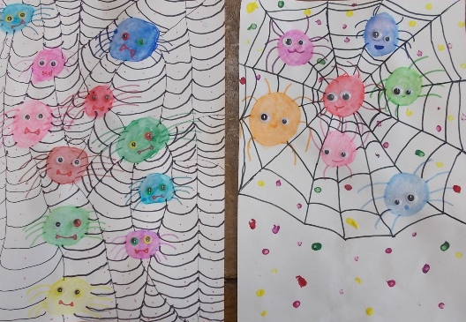
-munka pontossága

- Tanulói munkák

